

**UNIVERSIDAD DE OVIEDO**

**ESCUELA POLITÉCNICA DE INGENIERÍA DE GIJÓN**

**INGENIERO DE TELECOMUNICACIÓN**

|  |
| --- |
| **INGENIERÍA DE SISTEMAS Y AUTOMATÍCA** |

|  |  |
| --- | --- |
| **PROYECTO FIN DE CARRERA Nº** | **3133481** |

|  |
| --- |
| **GRABACION Y REPRODUCCION DE AUDIO-VIDEO EN UN PUESTO MULTIPANTALLA** |

|  |  |
| --- | --- |
| **DOCUMENTO Nº 4** |  |

|  |
| --- |
| **DISEÑO Y FUNCIONAMIENTO** |

|  |  |  |  |  |
| --- | --- | --- | --- | --- |
|  |  | | **YÚSEF HABIB FERNÁNDEZ**  **OCTUBRE 2014**  **TUTOR: CLAUDIO DE LA RIVA**  **COTUTOR: MARCELINO AGUINAGA** | |
|  |  |  | |
|  |

* http://en.wikipedia.org/wiki/Indent_style

TABLA DE CONTENIDO

1. DESCRIPCIÓN GENERAL DEL FUNCIONAMIENTO 5

2. GRABACIÓN DE LA ESTACIÓN 7

2.1 Creación de una nueva sesión de grabación 7

2.2 Iniciación de nueva sesión de grabación 9

2.2.1 “videoRecord.sh” 11

2.2.2 “audioRecord.sh” 12

2.2.3 Codecs empleados en la grabación 13

2.2.3.1 x264 13

2.2.3.2 libmp3lame 13

3. GENERACION DE ARCHIVOS REPRODUCIBLES 14

3.1 Concatenación de archivos 15

3.2 Superposición de los archivos 15

4. REPRODUCCIÓN DE LA ESTACIÓN 16

5. INSTALACIÓN 17

5.1 Instalación sin conexión 18

5.2 Instalación con conexión a internet 19

6. MANUAL DE USUARIO 20

7. ANEXO 21

7.1 Reglas de diseño del código 21

7.2 Reglas de diseño de diagramas 21

TABLA DE IMÁGENES

Diagrama 1: Menu.sh 6

Diagrama 2: Script saveSession.sh 8

Diagrama 3: Script record.sh 10

Diagrama 4: Script videRecord.sh 11

Diagrama 5: Script audioRecord.sh 12

Diagrama 6: Script fileGeneration.sh 14

Diagrama 7: Script launchVLC.sh 16

Diagrama 8: Árbol de directorios tras la instalación 17

Diagrama 9: Script fromPath.sh 18

Diagrama 10: Script fromInternet.sh 19

**IDENTIFICACIÓN DEL DOCUMENTO**

|  |  |
| --- | --- |
| **Proyecto** | Grabación y reproducción de audio-video en un puesto multipantalla |
| **Nº proyecto** | 3133481 |
| **Autor** | Yúsef Habib Fernández |
| **Tutor** | Claudio de la Riva Álvarez |
| **Cotutor** | Marcelino Aguinaga Izquierdo |
| **Documento** | Diseño y funcionamiento |
| **Fecha** | Octubre 2014 |

# DESCRIPCIÓN GENERAL DEL FUNCIONAMIENTO

Este documento tiene la intención de mostrar el diseño y funcionamiento del proyecto, es decir el conjunto de scripts que forman el software

Para realizar este análisis se va a proceder con el estudio de cada una de las entradas del menú principal que muestra por pantalla este programa. Es por tanto que el documento se va a centrar en los siguientes en cinco apartados:

1. Obtención de datos asociada a la configuración de la sesión de grabación.
2. Lanzamiento y elección del tipo de grabación, para iniciar una nueva sesión.
3. Generación de los archivos reproducibles tanto por el equipo nativo como por un reproductor externo con la opción de la sesión superpuesta.
4. Proceso relacionado con la reproducción de los resultados en el equipo nativo.
5. Instalación del software necesario para el correcto funcionamiento del proyecto.
6. Información relativa a la instalación y uso de este software.

Cada uno de estos procesos irá acompañado de una descripción de su funcionamiento y junto a su diagrama de flujos de estados para facilitar el entendimiento de estos.

En la página siguiente se puede encontrar el diagrama de funcionamiento general del programa, a través del diagrama del script maestro “Menu.sh”.

En el Anexo I se pueden encontrar tanto las reglas de diseño de este proyecto, como las opciones de diseño escogidas para la creación de los diagramas de flujos de estado.

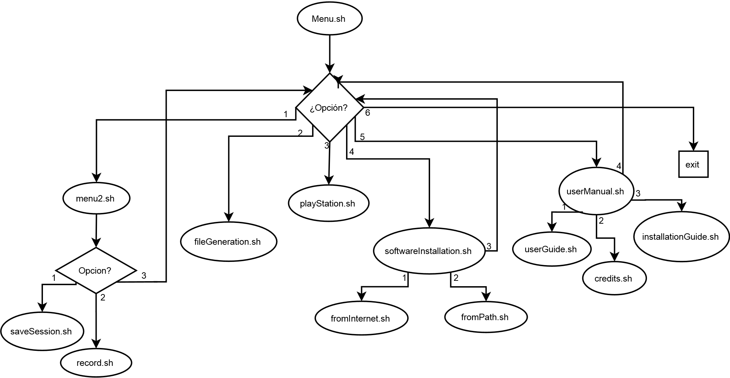

Diagrama : Menu.sh

# GRABACIÓN DE LA ESTACIÓN

En este segundo apartado se va a proceder con el análisis de diseño y funcionamiento de cada uno de los bloques que componen el la grabación de la estación. Es en esta sección donde se pueden encontrar los scripts necesarios para lograr la mayoría de las tareas solicitadas a este proyecto:

* Configuración de una sesión de grabación.
* Inicio de una sesión de grabación.
* Selección de una configuración previamente creada como el formato para la nueva sesión.
* Creación de los archivos de video intermedios y finales.

## Creación de una nueva sesión de grabación

Se inicializa el script interactivo “saveSession.sh”. Este a través de un diálogo con el usuario recopilará todo la información necesaria para una nueva sesión de grabación. Esta es:

* Nombre de la nueva sesión que se va a crear.
* Ruta a la biblioteca de FFmpeg, esté valor es devuelto tras lanzar el asistente de instalación.
* Ruta al directorio de grabación donde se desea almacenar los archivos generados.
* Resolución de la pantalla principal y secundaria. Primero se auto ejecuta en una nueva ventana el script “resoluciones.sh” que muestra las resoluciones soportadas por cada uno de los monitores al igual que la resolución óptima de estos.
* Conjunto de características asociadas el video: frames[1] por segundo (fps), preset1 para la codificación H264 y crf 1 para esta codificación.
* Por último información relacionada con la duración de los videos generados.

Tras la confirmación final por parte del usuario de que todos los datos fueron introducidos correctamente. Se procede a la creación de un archivo del tipo “txt” con la configuración creada. Si es la primera vez que se ejecuta este script, creará previamente una carpeta para poder guardar en el futuro todos los archivos de configuración generados.

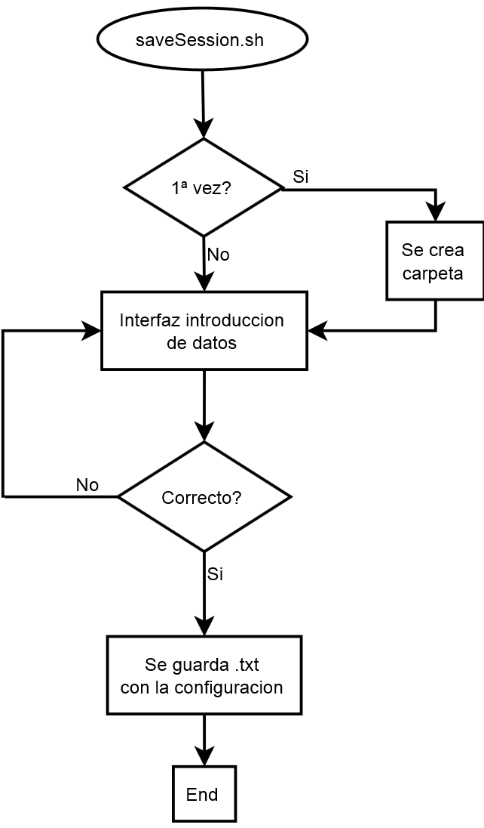

Diagrama : Script saveSession.sh

## Iniciación de nueva sesión de grabación

Al seleccionar esta opción del menú se inicializa el script interactivo “record.sh”. Este es el encargado de todo el proceso de grabación de los dos monitores y la entrada de audio a través de un micrófono.

El usuario ha de empezar seleccionando el archivo de configuración para la sesión de grabación que va a comenzar. Una vez seleccionado, se lanzan las tres instancias de FFmpeg encargadas de la grabación de cada una de las sesiones. Dos sesiones para la grabación del video, que son activadas a través del script “videoRecord.sh” pero con diferentes valores adaptados a cada pantalla, y el script “audioRecord.sh” encargado de la grabación del audio.

Se emplea la variable “contador” para dividir la sesión de grabación en sesiones de menor duración y así trabajar con archivos menos pesados. Por ello se calcula de la siguiente forma:

$$contador=\frac{PLAYTIME}{10}$$

Donde la variable “PLAYTIME”, es el tiempo completo que va a durar la sesión. Una vez calculada esta variables se irá decrementando con cada lanzamiento de las instancias de grabación. El programa permite romper este proceso en cualquier momento con la combinación de teclas:

$$Ctrl+c$$

Estas “minisesiones” se almacenan en subcarpetas[2] dentro de la sesión principal con el objetivo de tenerlo todo estructurado

El funcionamiento de este script se puede observar en el diagrama de la página siguiente.

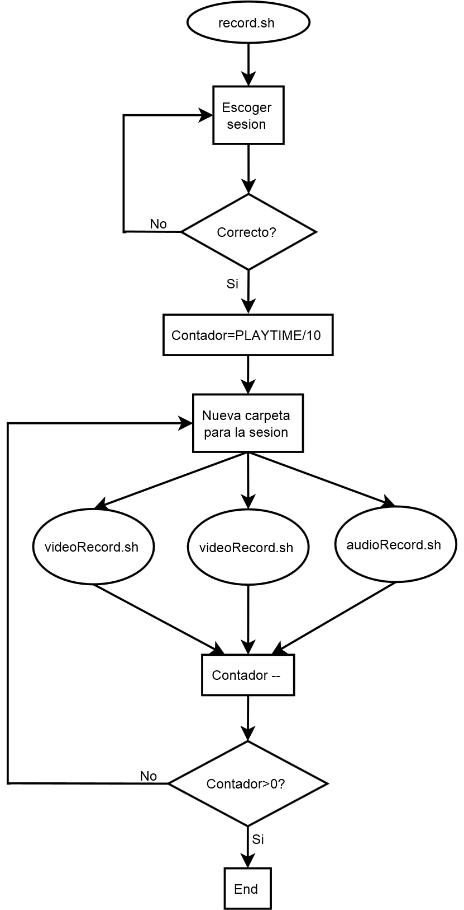

Diagrama : Script record.sh

### “videoRecord.sh”

Este script es encargado de la grabación de un monitor. Trabaja sobre la tarjeta gráfica para la obtención del video del sistema, grabando todo lo que se genera en esta.

Recibe como argumentos en su llamada todos los valores necesarios para la grabación (definidos anteriormente). Genera mediante un bucle diez archivos de grabación del monitor, ya sea el principal o el auxiliar con su calidad nativa, y los almacena en una subcarpeta. Una vez finalizado este proceso, llama a un segundo script “concat.sh” que será el encargado de generar el archivo completo de esta “minisesión”, es decir el archivo con la duración previamente esablecida. Esto lo hace por cada una de las pantallas.

A continuación su diagrama de flujos de estados para su comprensión total:

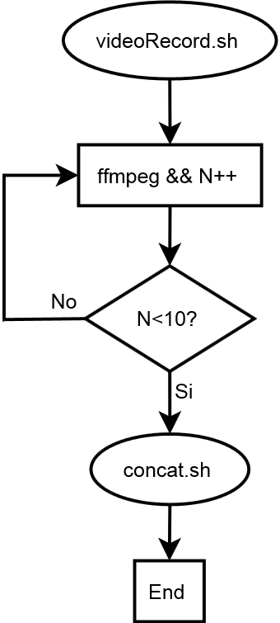

Diagrama : Script videRecord.sh

### “audioRecord.sh”

Este script tiene un funcionamiento muy similar al del script anterior “videoRecord.sh”. Las principales diferencias que se pueden encontrar son las relacionas a la codificacón del flujo, ya se emplea un códec diferente y que hay menos valores que especificar para la grabación de audio. Estos parámetros son pasados en la llamada al script.

El funcionamiento de este script se detalla en el siguiente diagrama:

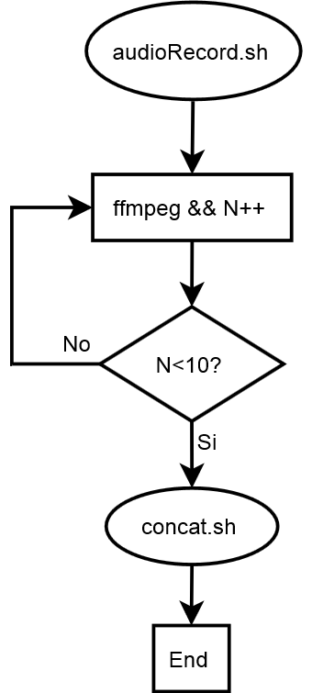

Diagrama : Script audioRecord.sh

### Codecs empleados en la grabación

Son dos los codecs empleados para el tratamiento de los archivos generados durante la grabación de la sesión. Uno para la grabación del audio y otro para la grabación del video. A continuación un análisis de cada uno de estos.

#### x264

Es una librería de software y aplicación libre para la codificación de flujos de video al formato de compresión H.264/MPEG-4 AVC, y está liberada bajo los términos de GNU GPL.

Las características más importantes de este codificador son:

* Alta calidad de codificación y decodificación de video para aplicaciones de transmisión de video en tiempo real.
* Tamaño de archivo hasta tres veces menor que con archivos con códec MPEG-2.
* Doble de eficiente que MPEG-2.
* Fácil de integrar y cubre un amplio rango de formato de imágenes.

Las dos opciones de configuración más importantes son las siguientes:

* CFR: El rango de la escala del cuantificador va de 0 a 51. Donde 0 es sin pérdidas, 23 es el valor por defecto y 51 es el peor posible. Normalmente se emplea el valor de CFR más alto que ofrece la calidad suficiente. En este caso se ha optado por emplear un valor menor a la media debido al requisito de la grabación nativa.
* Preset: Determinan la velocidad de codificación para el ratio de compresión. Un valor bajo de preset ofrece mejor compresión pero necesita más tiempo. En cambio un valor alto, realiza la codificación en muy poco tiempo pero ofrece peor calidad.

Es uno de los formatos empleados para la codificación de todo el contenido multimedia en HTML5.

#### libmp3lame

Es una libre ría dentro del proyecto Lame que ofrece codificadores de alta calidad para la capa 3 de MPEG, es decir para MP3. Está liberado bajo licencia LGPL.

Actualmente es considerado el mejor codificador para tasas medio-altas y VBR

# GENERACION DE ARCHIVOS REPRODUCIBLES

La tarea encargada de la generación de los archivos finales reproducibles, está formada por un solo script. Esta entrada del menú principal permite generar los archivos finales que van a poder ser reproducidos a partir de la entrada 4 del menú.

Tras un breve dialogo con el usuario, con el fin de desplazarse al directorio sobre el que se va a querer trabajar, el script realiza dos tareas. La primera de ellas está relacionada con la concatenación de los archivos del audio y de la pantalla principal, y posteriormente la superposición de todos los flujos multimedia, es decir los dos videos más el audio.

FFmpeg se encarga de todo este proceso a través del uso de filtros, que vienen a ser una especie de conjunto de funciones especializadas en os flujos multimedia y también de algunas de sus opciones experimentales.

En el código asociado al proceso de superposición se puede observar claramente la cantidad de opciones para un filtro que nos permite emplear la potente herramienta de FFmpeg.

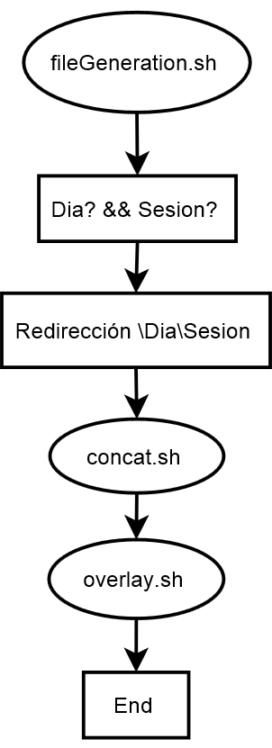

Diagrama : Script fileGeneration.sh

## Concatenación de archivos

La concatenación del archivo de video de la pantalla principal con el del audio con el fin de que una de las instancias de reproducción se encargue de este archivo se realiza a partir de una un filtro de FFmpeg que realice una copia del video e incrusta el flujo de audio, manteniendo la sincronización de ambos archivos a partir de un reloj interno. El código encargado de este proceso se muestra a continuación:

$$ffmpeg -i \$video1 -i \$audio -c:v copy -c:a aac -strict experimental \$video$$

## Superposición de los archivos

Por otra par el proceso de superposición, que precede al de concatenación. Lo que hace es superponer los flujos de los tres archivos que se le especifican sobre una archivo de salida. Con esto se obtiene un archivo multimedia en el que encontramos los videos de la pantalla principal y de la auxiliar así como el audio de la grabación. El código encargado de este proceso se muestra a continuación:

$$ffmpeg -i \$video1 -i \$video2 -i \$audio -filter_complex "[0:v]setpts=PTS-STARTPTS, pad=iw*2:ih[bg];$$

$$[1:v]setpts=PTS-STARTPTS[fg]; [bg][fg]overlay=w" \$output$$

Se muestra a continuación una imagen con el resultado de la operación de superposición de todos los archivos. En ella se puede observar como se ve muestran las dos ventanas.

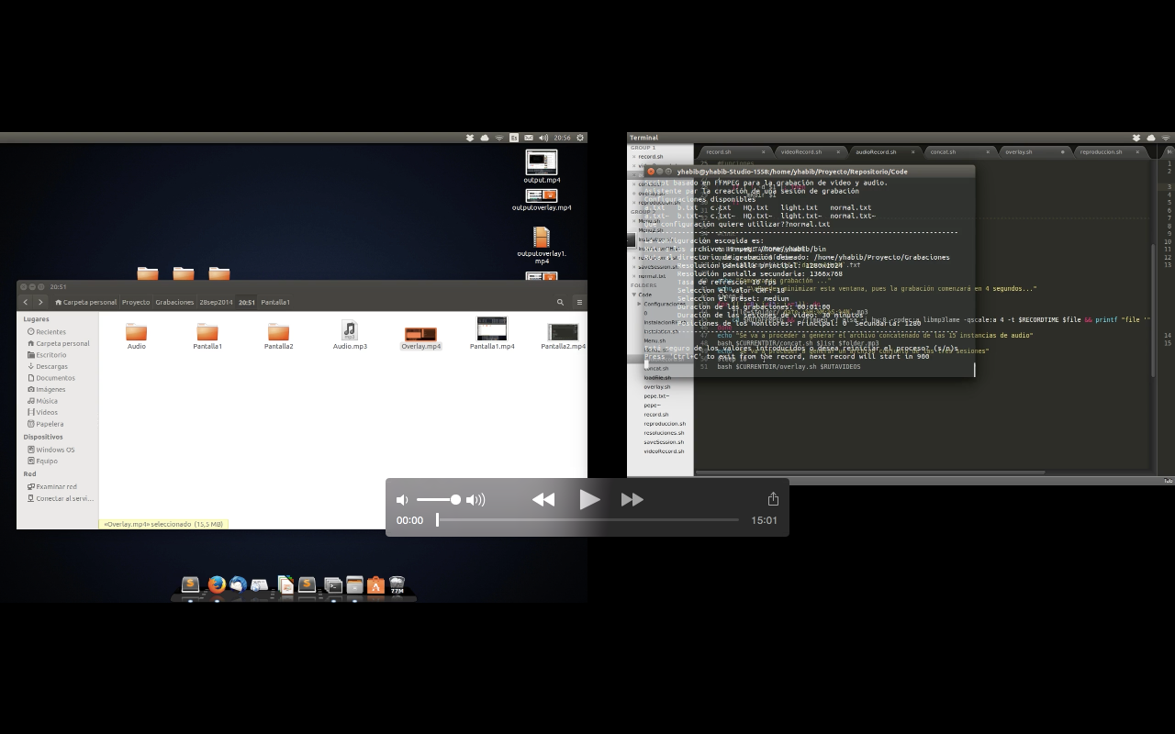

# REPRODUCCIÓN DE LA ESTACIÓN

El reproductor VLC es usado en este proyecto con el fin de poder visualizar las sesiones grabadas en un equipo formado por una doble pantalla. Para lograr esto se requiere la reproducción de dos instancias de video más una de audio simultáneamente y sincronizadas.

VLC es un reproductor multimedia y framework multimedia libre y de código abierto desarrollado por el proyecto VideoLAN. Hace uso de las herramientas FFmpeg. Es un programa multiplataforma con versiones para Windows, OS X y GNU/Linux, y que es capaz de reproducir casi cualquier formato de video sin necesidad de instalar ningún códec externo adicional, y con sus resoluciones nativas inclusive 4K.

Es software libre distribuido bajo la licencia GPL, en concreto bajo la licencia LGPL v2.1 +.

Este proyecto hace uso de su capacidad para reproducir dos instancias de video, definiendo a una de ellas como la maestra y a la otra como la esclava. La maestra será la que contenga el video del monitor principal y el audio grabado, mientras que la esclava será la que reproduzca el video asociado a la pantalla secundaria.

El funcionamiento del script encargado de la reproducción es bastante sencillo, ya que su tarea es la de llamar a VLC para que cree una instancia de su reproductor en la sesión actual de trabajo.

Una vez creada se configura como se muestra en el manual de usuario que se puede encontrar en el documento Nª4 .

A continuación el diagrama de funcionamiento:

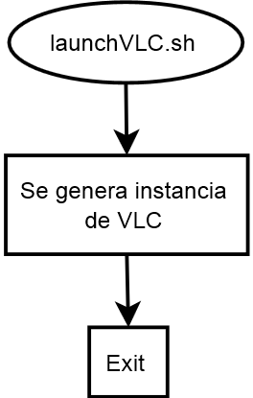

Diagrama : Script launchVLC.sh

# INSTALACIÓN

Esta entrada del menú nos permite descargar e instalar todos los programas, librerías, dependencias,... necesarias para el correcto funcionamiento de este proyecto.

Se incluyen tanto dos descargadores como dos instaladores, el empleado durante todo el desarrollo que está orientado a equipos que empleen una distribución del tipo Ubuntu. Y un segundo instalador desarrollado para los entornos RedHat y CentOs.

El equipo tiene que estar conectado a internet para poder descargar todo lo necesario de los repositorios. Pero en caso de que esto no se cumpla se pueden descargar en otro equipo y ejecutar el instalador con la ruta a la carpeta contenedora de estos.

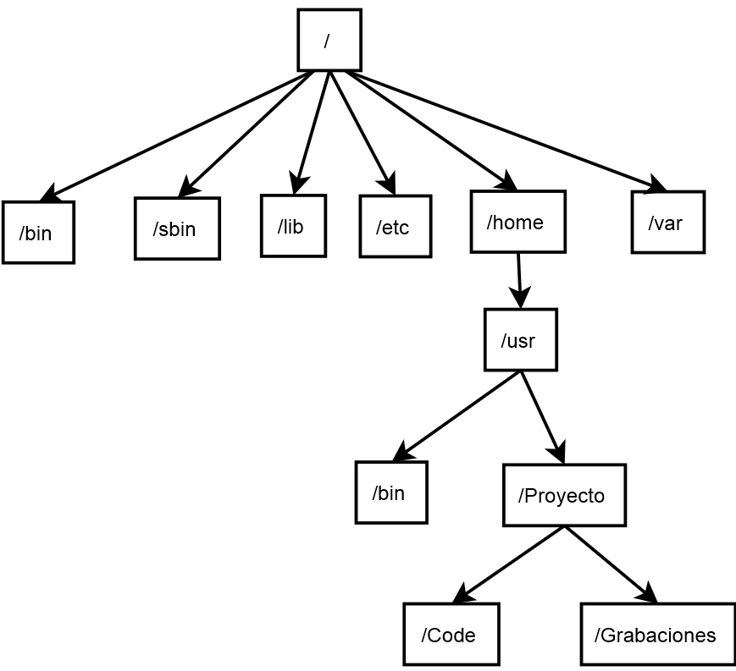

Diagrama : Árbol de directorios tras la instalación

## Instalación sin conexión

Se logra la instalación de todos los programas a través del script “fromPath.sh”. Este script se le llama indicando la ruta a la carpeta contenedora de las librerías, paquetes,… necesarios para la correcta compilación e instalación de FFmpeg. También se encarga de la correcta configuración de las librerías de FFmpeg para que permita la grabación de las X, que por defecto no está permitido.

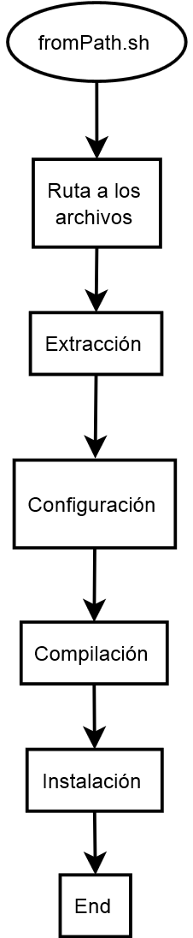

Diagrama : Script fromPath.sh

## Instalación con conexión a internet

Este script funciona de una forma bastante sencilla. Primeramente se coloca en la carpeta donde queramos descargar todos los archivos. Posteriormente se va conectando por orden a los diferentes repositorios online donde se almacena el código fuente de todo lo necesario para el correcto funcionamiento de este proyecto. A continuación llama al script encargado de realizar la instalación “fromPath.sh” el mismo empleado en el punto anterior.

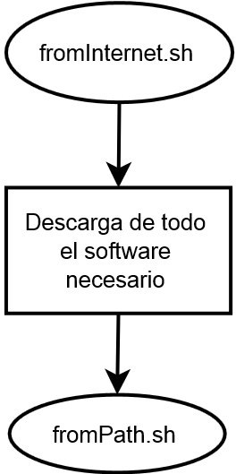

Diagrama : Script fromInternet.sh

Lista con todos los programas o librerías que descarga:

* Módulos y librería de FFmpeg.
* Códec de video x264 y códec de audio libmp3lame.
* VLC
* Que es el compilador más recomendable para estos archivos.
* Libtheora, libvorbis y libogg, que son tres librerías auxiliares que es necesario tenerlas para cumplir las exigencias del compilador.

# MANUAL DE USUARIO

Se creó esta entrada en el menú principal con la clara idea de ofrecer un manual de usuario dentro de la propia ejecución del programa y no tener que recurrir siempre a la versión externa de este.

Divido en subapartados, este script ofrece información y ayuda acerca de los siguientes temas:

* Instalación de todo el programa.
* Manual de uso del programa.
* Información relacionada con las licencias de software de y su autor.

En el documento Nº4 de esta memoria se encuentra una explicación más detallada de tanto la guía de instalación como del manual de uso.

# ANEXO

## Reglas de diseño del código

Se pretende presentar un código que sea fácil de leer y que use un estilo consistente. Por lo que se prestó especial atención a los siguientes característica dentro del estilo de codificación:

* Identación.
* Nombrado de variables y funciones.
* Espaciad.

Para la identación del código se empleó una versión del estilo Allman[3], modificada para la codificación de scripts la cual tiene unas características determinadas.

Para el nombrado de las variables se empleó el etilo CamelCase[4], que consiste en nombrar las variables, funciones, ficheros y tipos poniendo la primera letra en minúsculas y la segunda letra de una subsecuencia concatenada en mayúsculas. También se procuró que el nombre de estas variables representará lo más fielmente posible el objetivo de esta.

Además se optó por emplear espaciado después de las comas y puntos y comas siempre que el lenguaje de programación bash-script lo permitiese.

Se prestó especial atención a evitar los siguientes aspectos:

* El uso de número mágicos[5], por se una práctica nada recomendada en la programación.
* La definición múltiple de constantes.
* Que ningún fichero contuviese más del 50% del código, es decir se buscó desde un principio la modularidad de este.

## Reglas de diseño de diagramas

*Las siguientes reglas han sido aplicadas a la hora de crear los diagramas de flujos de estados que describen el funcionamiento de los scripts principales:*

* Los scripts llamados durante la ejecución de un script son representados mediante ovaloides..
* Las condiciones de funcionamiento, se representan mediante un rombo. En estas se muestran la condición mediante el uso de un “?”.
* Los estados que atraviesa el programa durante su ejecución se muestran en cajas rectangulares.

1. Todos estos valores son especificados en páginas posteriores de este documento.
2. Ver apartado de instalación donde se encuentra el diagrama con el árbol de directorios.
3. http://en.wikipedia.org/wiki/Ident_style
4. http://www.flexiwiki.com/default.aspx/FlexWiki/CamelCase.html
5. http://en.wikipedia.org/wiki/Magic_Number_(programming)